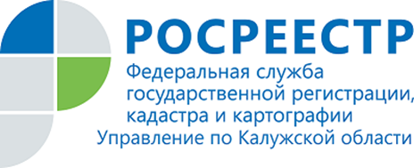

ПРЕСС-РЕЛИЗ
18.02.2020

Регистрация обременений недвижимости в 2019 году
Общее количество поступивших документов на государственную регистрацию ограничений (обременений) прав на недвижимое имущество и сделок без заявления правообладателей (аресты, запрещения) в Калужской области составило 7174 шт., что на 35,7 % больше, чем в 2018 году.
Общее количество зарегистрированных ограничений (обременений) прав в виде арестов (запрещений), а также прекращений арестов (запрещений) 5561 шт., что на 35,2 % больше, чем в 2018 году.
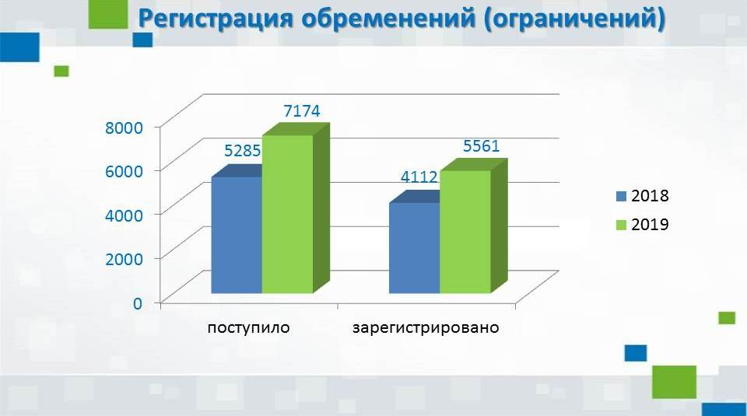
Следует отметить, что количество постановлений от судебных приставов-исполнителей, поступивших посредством системы межведомственного электронного взаимодействия, возросло на 247 % по сравнению с 2018 годом (2019 - 3555 шт., 2018 - 1022 шт.).
Это связано, в том числе, с проведением целенаправленной работы с органами Федеральной службы судебных приставов России – направлением писем, проведением совещаний, консультаций в телефонном режиме и посредством электронной почты.
Заявлений о невозможности государственной регистрации перехода, прекращения, ограничения права и обременения такого объекта недвижимости без личного участия правообладателя рассмотрено 2828 шт., что на 710 % больше, чем за 2018 год - 349 шт.
Значительное увеличение поступления заявлений такого вида связано с размещением в СМИ информации о мошеннических действиях по продаже квартир с использованием электронно-цифровых подписей, полученных незаконным путем, и рекомендациями собственникам подать соответствующее заявление в Росреестр.

Об Управлении Росреестра по Калужской области
Управление Федеральной службы государственной регистрации, кадастра и картографии (Росреестр)
по Калужской области является территориальным органом федерального органа исполнительной власти, осуществляющим функции по государственной регистрации прав на недвижимое имущество и сделок с ним, землеустройства, государственного мониторинга земель, а также функции по федеральному государственному надзору в области геодезии и картографии, государственному земельному надзору, надзору за деятельностью саморегулируемых организаций, организации работы Комиссии по оспариванию кадастровой стоимости объектов недвижимости. Осуществляет контроль за деятельностью подведомственного учреждения Росреестра - филиала ФГБУ «ФКП Росреестра» по Калужской области по предоставлению государственных услуг Росреестра. Руководитель Управления Росреестра по Калужской области – Ольга Заливацкая.

http://rosreestr.ru/
Контакты для СМИ:
+7(4842) 56-47-85 (вн.123), 56-47-83

